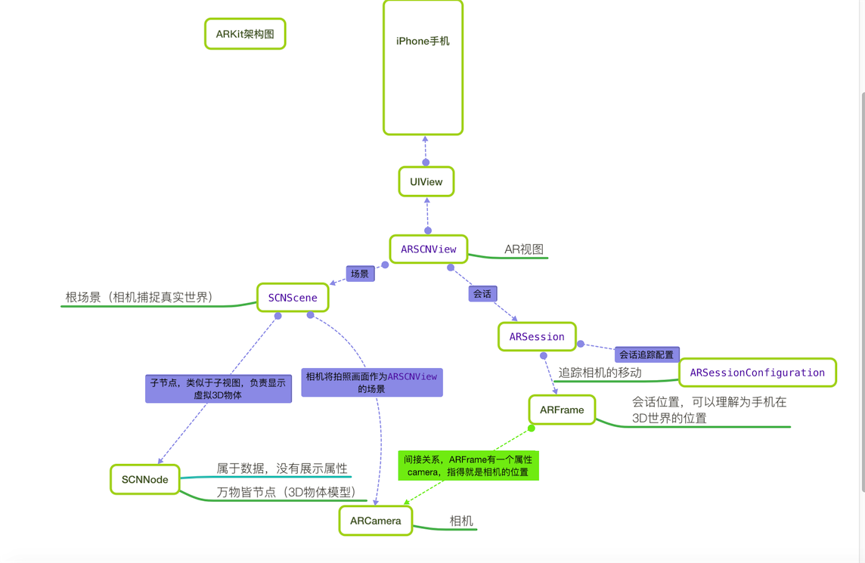

ARSession

*ARSession*对象协调*ARKit*代为执行的主进程以创建一个增强现实体验。这些过程包括从设备的运动传感器硬件中读取数据，控制设备的内置相机，以及对捕获的相机图像进行图像分析。会话综合了所有这些结果，以建立设备所在的真实世界空间与模拟AR内容的虚拟空间之间的对应关系。

ARKit构建的每一个AR体验都需要一个ARSession对象。如果你使用ARSCNView或ARSKView对象以轻松构建AR体验的可视化部分，则视图对象包括一个ARSession实例。如果你为AR内容构建自己的渲染器，则需要自己实例化和维护ARSession对象。

运行一个会话需要一个会话配置：**ARConfiguration**类或或其子类**ARWorldTrackingConfiguration**的实例。这些类用来确定*ARKit*如何让追踪设备相对于现实世界的位置和方向，从而影响可创建的AR体验的种类。

ARAnchor表示一个物体在3D空间的位置和方向（ARAnchor通常称为物体的3D锚点，有点像UIKit框架中CALayer的Anchor）

ARFrame 在arkit中表示着一帧的逻辑结构，保存着相机捕捉的图像，所有ARAnchor， AR相机的位置和方向以及追踪相机的时间

ARSessionConfiguration

ARSessionConfiguration 是设置session需要使用的配置对象，父类是NSObject。作用是决定运动和场景追踪方案。配置简单，可操作性小。所以ar的可配置选项。是一个基本配置，仅探测设备的姿态，不追踪设备的空间位置。

AROrientationTrackingConfiguration：仅提供三个自由度，即空间坐标系三个轴旋转，不可平动。

ARWorldTrackingSessionConfiguration

继承ARSessionConfiguration，有平面识别和6个方位的跟踪，即3个平移和旋转。

ARFaceTrackingConfiguration：人脸跟踪，使用前置相机